

**TISKOVÁ ZPRÁVA** V Praze dne 10. října 2017

# Nové DiscGolfové hřiště v Areálu Interlovu na Roztylech

**PASSERINVEST GROUP, přední česká developerská a investiční společnost, na jaře letošního roku vyčistila část území v lesoparku Areálu Interlovu na pražských Roztylech a tyto soukromé pozemky, zpřístupnila veřejnosti a výrazně tak zatraktivnila místní prostředí návštěvníkům Michelského lesa. Letos v létě zde nechala na vlastní náklady nainstalovat dva koše a čtyři výhoziště pro zábavnou hru DiscGolf. Hřiště pro moderní sport vycházející z golfu je volně přístupné veřejnosti. Cílem hry je na co nejmenší počet hodů dopravit létající talíř (frisbee) do speciálních košů – jamek. Rozmístění košů i základní pravidla hry naleznou návštěvníci na informačních tabulích. Návrh hřiště, rozmístění košů a instalaci zajistila společnost** [**Ultimo**](https://www.ultimo.cz/)**.**

Část soukromého pozemku bývalých jatek na zpracování zvěřiny, nedaleko metra C – Roztyly, nechala společnost PASSERINVEST GROUP upravit a vytvořila zde odpočinkovou a relaxační zónu s lavičkami. V lesoparku jsou nyní na stálo instalované dva DiscGolfové koše a čtyři výhoziště. Celková vzdálenost jamek je 213 m a PAR hřiště ("pá" = *počet ran, na kolik by měl hráč zahrát celé hřiště*) je 12. Hřiště je navrženo tak, aby vyhovovalo jak začátečníků, tak i zkušenějším hráčům.   
Ti mohou využít různé kombinace výhozišť, ale také široký prostor nad hřištěm. Vysoké stromy, sklon terénu, klidová zóna a dobře udržovaný prostor – to vše dělá hřiště atraktivní a velmi hráčsky zajímavé. DiscGolf je finančně nenáročný. Pro hru jsou potřeba pouze disky (létající talíře), které se dají zakoupit v internetových obchodech nebo ve sportovních potřebách.

Hra DiscGolf je rekreačním sportem, který kombinuje pohyb na čerstvém vzduchu s fyzickou   
i psychickou aktivitou. Je cestou k udržení dobré tělesné kondice i dobrý způsob relaxace. S DiscGolfem lze strávit celé odpoledne s rodinou či přáteli nebo si jen zaházet pár košů při polední pauze či uspořádat velké sportovní klání družstev na téměř profesionální úrovni. Hra DiscGolf je pro všechny bez rozdílu věku.

Jak dnes vypadá lesopark na Roztylech, DiscGolfové hřiště a jak se baví návštěvníci, můžete vidět na [tomto videu](https://www.youtube.com/watch?v=L3loDxNOLwA&feature=youtu.be).

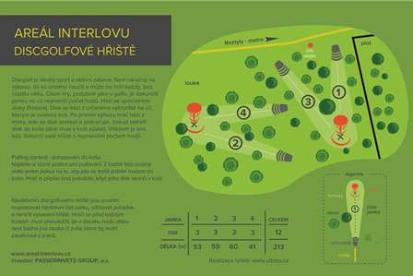

Informační tabule a základní pravidla hry DiscGolf u hřišti na Roztylech

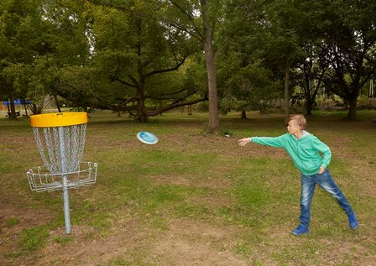

Nové DiscGolfové hřiště na Roztylech

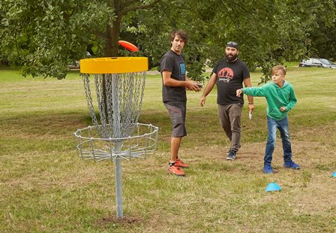

Nové DiscGolfové hřiště na Roztylech využívají děti i dospělí

Více informací a fotografie v tiskové kvalitě Vám poskytne:

Kristýna Samková**,** Head of PR and Marketing dept.

**PASSERINVEST GROUP, a.s.**

Tel.: (+420) 221 582 111

Mobil: (+420) 602 186 708

E-mail: [Kristyna.Samkova@Passerinvest.cz](mailto:Kristyna.Samkova@Passerinvest.cz)

[www.passerinvest.cz](http://www.passerinvest.cz/), [www.bbcentrum.cz](http://www.bbcentrum.cz)

Marcela Štefcová

**Crest Communications a.s.**

Mobil: (+420) 731 613 669

E-mail: marcela.stefcova@crestcom.cz

**O developerovi**

**PASSERINVEST GROUP**, a. s., je ryze česká developerská společnost, jejíž jméno je spojováno zejména s realizací multifunkčního areálu **BB Centrum** v Praze 4 – Michli. Tímto, svého druhu nejúspěšnějším a nejrozsáhlejším českým projektem, si společnost založená roku 1991 Radimem Passerem vybudovala velmi dobré jméno jak na domácí, tak mezinárodní úrovni. Zásluhu na tom má nejenom kvalita realizovaných projektů a vysoká úroveň poskytovaných služeb, ale i smysl pro fair-play, vstřícný vztah k nájemcům-uživatelům budov a zodpovědnost vůči společnosti i životnímu prostředí. Ve svém portfoliu má **PASSERINVEST GROUP** další zajímavé developerské projekty.